Урок окружающего мира в 4 классе по теме «Человек и его строение» («Школа 2100»)

Составила учитель начальных классов
МОАУ прогимназии г. Благовещенска (Амурской области)
Тараканова Светлана Сергеевна

Урок окружающего мира в 4 классе по теме «Человек и его строение» («Школа 2100»)

Цели:
1. обобщить знания учащихся о строении организма человека, повторить изученные анатомо–физиологические понятия;
2. развивать логическое мышление, интеллектуальные и творческие способности, умение рассуждать и доказывать;
3. воспитывать интерес к предмету, чувство ответственности за здоровье своего организма.
Тип урока: урок повторение изученного
Форма урока: игра «Крестики - нолики».

Ход урока

Организационный момент.

Класс делится на две команды «Крестики», «Нолики», выбирают капитанов.
Объясняются правила игры: команды выбирают по очереди ячейки на поле, названия ячеек закрыты листами разного цвета, выполняют задания.
Если команда соперников справилась быстрее с заданием или даёт более полные ответы, то может получить свой балл (крестик/нолик).

Сообщение темы и целей урока.

- Сегодня на уроке мы повторим изученный материал по теме «Строение человека», подготовимся к проверочной работе.

Задания в ячейках.

1. Как устроен организм человека. Карточка №1

Работа в парах.
- Сопоставьте систему органов и принадлежащие ей органы.
- Какие системы органов отсутствуют? (Органы дыхания, размножения)
- Какие функции выполняет каждая система органов в организме?
Запишите пары цифр: первая – система органов, вторая – функция, которую они выполняют.

2. Подумай! Карточка №2

Дорисуй недостающие органы дыхания и напиши их названия.

3. Многогранный мир чувств.

Игра «Дегустатор» Карточка №3
- Ученику завязывают глаза, предлагают определить на вкус: сладкое, кислое, соленое, горькое.
Какой орган нам помог?
Учащиеся на местах отмечают участки языка, которые помогают почувствовать эти вкусы.
- Определяет запахи: чеснок, банан, пирожок, мёд, духи.
Какой орган нам помог справиться с задачей? (Обоняния)
- Какая опасность грозит человеку, потерявшему обоняние и вкус?
Игра «Что чувствуешь?»
Опиши, что ощущаешь: холодный, мягкий, шершавый, тяжелый, круглый, колючий.
Какой орган чувств работал? Где у человека особенно развито чувство осязания? (Подушечки пальцев и ладони рук)
- Ученику предлагается покружиться. Как вы думаете, почему трудно удержаться на ногах? (Притупляется чувство равновесия)
Игра «Чей голосок?»
Ученик стоит спиной к классу, дети по очереди называют его имя.
- Какой орган чувств не назвали? (Зрение)
- Что оценивает второй глаз и второе ухо? (Направление)
«Приём окулиста»
- Приглашаю вас на прием к окулисту.
Прикройте правый глаз, прочтите первое, второе слово, левый – третье четвертое слово. (Хрусталик, зрачок, сетчатка, перепонка)
- Какое слово лишнее? Почему? (Относится к органу слуха)
- Расскажите, как глаз защищен от повреждений. (Роговица увлажняется слезами и протирается морганием век, брови и ресницы защищают глаз от попадания пота и пыли)

4. Составь слово. Карточка №4

д о т н и е п л о в о р е о оплодотворение

- Что такое оплодотворение?
- Посмотрите на символические силуэты: определи, какой из них мужской? С чем связаны его отличия? (На доске)
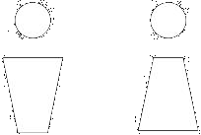

5. Путешествие бутерброда. Карточка №5

Разноуровневое задание на листочках разного цвета: 1-ый уровень - красный, 2 -ой - жёлтый, 3 -ий - зелёный. Учащиеся выбирают задание разной сложности. Проверяется коллективно по уровням.
1. Допиши недостающие органы пищеварения, соедини последовательно стрелками названия тех органов, через которые проходит съеденный бутерброд.
2. Соедини последовательно стрелками названия тех органов, через которые проходит съеденный бутерброд.

3. Подчеркни названия органов пищеварительной системы.

Физминутка.

Мелкие шажки – раз, два, три (вперед)
Легкие прыжки – раз, два, три (назад)
Вот и вся зарядка – раз, два, три.
Мягкая посадка – раз, два, три.

6. Блиц – опрос.

- Системы, объединяющие все органы? (Нервная, кровеносная)
- Какие клетки покрывают поверхность кожи? (Мертвые)
- Свойство кожи не стеснять движения? (Эластичность)
- Кто или что ухаживает за кожей? (Потовые и сальные железы)
- Две составные части крови. (Плазма и кровяные клетки)
- Чем регулируется общее состояние организма? (Мозгом)
- Как называется невосприимчивость организма к болезням? (Иммунитет)

7. Как человек двигается. Карточка №6

Ответьте на вопросы, возьмите из слов нужную букву, из полученных букв составьте слово.
1.Часть скелета ноги (2)(бедро) –е
2.Составная часть скелета (1) (кость) – к
3.Часть скелета, опора для ноги (1) (стопа) – с
4. Подвижное соединение костей (4) (сустав) – т
5.С помощью чего мышцы прикрепляются к костям? (7) (сухожилия) – л
6. Часть грудной клетки (2) (ребро) – е
- Какое слово получилось? (Скелет)

8. Ты мне – я тебе.

Дети загадывают по очереди загадки.
- Брат с братом через дорогу живут,
А друг друга не видят. (Глаза)
- У двух матерей по пять сыновей,
Одно имя всем. (Пальцы)
- Вот гора, а у горы
Две глубокие норы.
В этих норах воздух бродит,
То заходит, то выходит. (Нос)
- День и ночь стучит оно,
Словно бы заведено.
Будет плохо, если вдруг
Прекратится этот стук. (Сердце)
- Всегда он в работе, когда говорим, а отдыхает, когда мы молчим. (Язык)
- Мы на них стоим и пляшем,
Ну а если им прикажем,
Нас они бегом несут,
Подскажи, как их зовут? (Ноги)
Загадки на тему «Части тела» дети подбирали дома. Балл присуждается команде, которая больше подготовила загадок.

9. Почему наш организм работает слаженно. Карточка №7

(Задание для капитанов команд)
- Из чего состоит нервная система? (Чувствительные клетки, нервы, мозг)
Представьте, что вы обожгли руку об утюг и одернули руку. Нарисуйте схему проведения нервного сигнала. Если нужно, обозначение одной и той же клетки можно использовать дважды.
(Двое учеников у доски, остальные на местах)
Игру можно закончить и подвести итог, если определилась команда - победитель, а потом выполнить остальные задания.

Итог урока.

- Какое задание вам особенно понравилось?
- Как оцениваете свою подготовку к проверочной работе?

Домашнее задание.

1.Задание в группах.
Учащимся выдается карточка с названием органа.
- Дайте советы, чтобы сохранить здоровым этот орган, правила ухода за ним, оформить красочно на альбомном листе.
2. Подготовиться к проверочной работе, вопросы на с. 168.

Карточка №1
Как устроен организм человека.
а) Сопоставьте системы органов и принадлежащие им органы. Допиши недостающие системы органов.
1. опорно-двигательные органы мозг
2. органы пищеварения глаза
3. органы выделения сосуды
4 органы чувств позвоночник
5. органы кровообращения почки
6. органы нервной системы желудок
7.
8.

б) Запишите пары цифр: первая - система органов из задания под а), вторая - функция, которую они выполняют б).
Например: 2-1,...

1. переваривают пищу
2. продолжают род
3. очищают кровь
4. удаляют углекислый газ
5. позволяют воспринимать окружающий мир
6. доставляют питательные вещества к клеткам
7. позволяют принимать решения
8. создают опору тела

Ответы: ________________________________________________________

Карточка №7
Почему наш организм работает слаженно.
Представьте, что вы обожгли руку об утюг и одернули руку. Нарисуйте схему проведения нервного сигнала. Если нужно, обозначение одной и той же клетки можно использовать дважды.
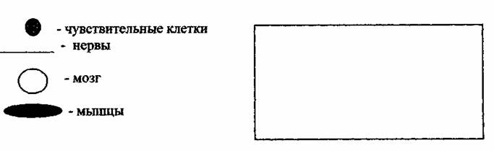

Карточка №2
Подумай!
Дорисуй недостающие органы дыхания и напиши их названия.

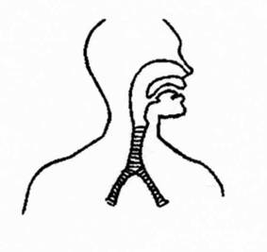

Карточка №6
Как человек двигается.
Ответьте на вопросы, возьмите из слов нужную букву, из полученных букв составьте слово.
1.Часть скелета ноги (5) возьми (2)
2.Составная часть скелета (5) возьми (1)
3.Часть скелета, опора для ноги (5) возьми (1)
4. Подвижное соединение костей (6) возьми (4)
5.С помощью чего мышцы прикрепляются к костям? (9) возьми (7)
6. Часть грудной клетки (5) возьми (2)
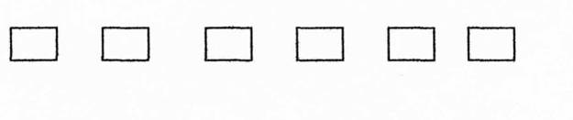

Карточка №3
Многогранный мир чувств.
Игра «Дегустатор»


Карточка №4
Составь слово.

д о т н и е п л о в о р е о _____________________

Карточка №5
Путешествие бутерброда.
Разноуровневое задание.
1. Допиши недостающие органы пищеварения, соедини последовательно стрелками названия тех органов, через которые проходит съеденный бутерброд.
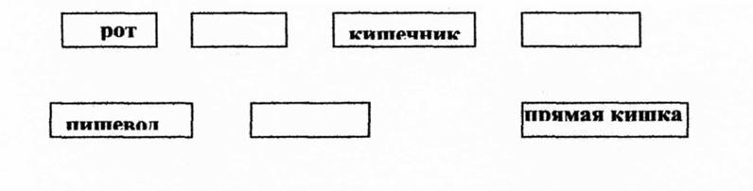

2. Соедини последовательно стрелками названия тех органов, через которые проходит съеденный бутерброд.

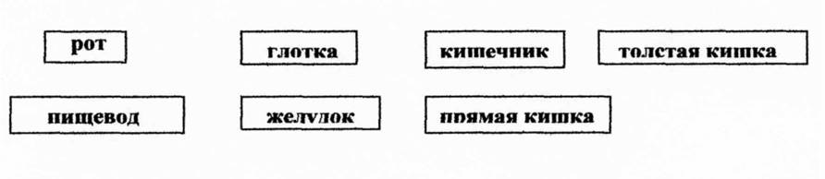

3. Подчеркни названия органов пищеварительной системы.
Слюнные железы, трахея, глотка, желудок, сердце, прямая кишка, нервы, желчный пузырь, сосуды, тонкая кишка, зубы.

Использованы материалы:
- Вахрушев А.А., Бурский О.В.. Учебник – тетрадь «Человек и природа». 4 класс. М.: Баласс, 2006
- Вахрушев А.А., Бурский О.В.. Самостоятельные и проверочные работы к учебнику «Человек и природа». 4 класс. М.: Баласс, 2006

